Yo, D./Dña.…………………………………………………………, con DNI……………………….., con domicilio en………………………………………………………………………………… autorizo a mi hijo/a a participar en la actividad organizada por el AMPA del CEIPS Loyola de Palacio y SECOE y tengo el total conocimiento de las actividades que se van a realizar.

ENTREGAR ESTA HOJA DE INSCRIPCIÓN, JUNTO CON EL ORIGINAL O FOTOCOPIA DEL JUSTIFICANTE DEL PAGO, EN EL CUAL DEBERÁ FIGURAR CLARAMENTE EL NOMBRE DEL NIÑO POR EL QUE SE REALIZA EL INGRESO TOTALMENTE CUMPLIMENTADA EN: EL COMEDOR DE 9 A 13H, POR FAX AL 91.632.16.56 O POR EMAIL A ampa.loyola@hotmail.com Del 15 mayo al 15 de Junio de 2014.

El listado de admitidos será publicado en el corcho y página web del AMPA el día 26 de Junio

INGRESO: BANCO SANTANDER | A NOMBRE DE: SECOE | CC:ES720049/1737/16/2410051921

LUGAR Y PRECIO DEL CAMPAMENTO:
MODALIDAD | PRECIO | MARCAR CON UNA X | ESPORÁDICO  (Día suelto)
SEMANA De 9:30 a 16.30 | 95€ |  | SIN DESAYUNO: 20€  CON DESAYUNO: 22€
DESAYUNO De 7:30 a 9:30 | 10 € |  | SIN DESAYUNO: 20€  CON DESAYUNO: 22€
Recogida: a las 16:30h.
Los padres/tutores de los alumnos que quieran recogerlos antes de la finalización del servicio lo podrán hacer previa comunicación a la coordinadora del campamento.
Apellidos: | Nombre:
Colegio: | Curso:
Fecha de nacimiento: | Edad:
Dirección:
Localidad: | CP:
Tfno. Casa:
Nombre padre y teléfono móvil:
Nombre madre y teléfono móvil:
Correo electrónico:
Tiene seguro médico: SI NO CUAL:
ALERGIAS o TRATAMIENTOS MÉDICOS: SI NO - Tipo:
OBSERVACIONES:

AUTORIZACIONES

RECOGIDA DE LOS ALUMNOS Firma del padre, madre o tutor________________________
Nombre de las personas autorizadas a recoger al alumno además de los reflejados anteriormente:
D./Dña.: .................................................................................................DNI nº...................................
D./Dña.: .................................................................................................DNI nº...................................
Protección de datos: Secoe SL garantiza que todos los datos facilitados se utilizarán exclusivamente para la promoción de actividades que se realicen desde esta empresa. Los datos personales recogidos, serán tratados con su consentimiento informado en los términos del articulo 5 de la L.O. 15/1999, y de conformidad a los principios dispuestos en la misma y en la ley 8/2001 de la Comunidad de Madrid, pudiendo ejercer el derecho de acceso, rectificación, cancelación y oposición ante el responsable del fichero.
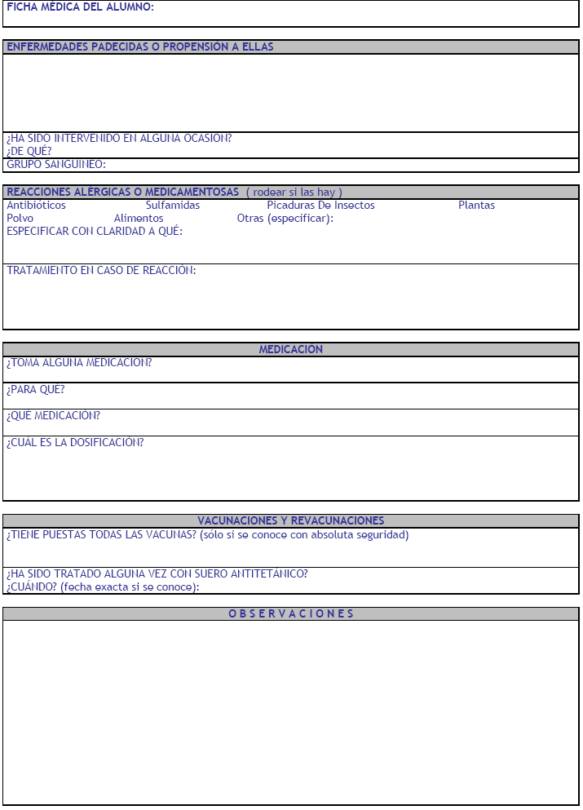

CRONOGRAMA ACTIVIDAD

HORARIO | LUNES |  | MARTES |  |  | MIERCOLES |  |  | JUEVES |  | VIERNES
7:30  9:30 | LOS PRIMEROS DEL CAMPAMENTO
9:30  10:00 | ASAMBLEA SOBRE EL DESARROLLO DEL DÍA. DINÁMICAS GRUPALES
10:00  11:00 | TALLERES |  |  |  | Y | JUEGOS |  |  | DE | DISTENSIÓN
11:00  11:30 | TENTEMPIÉ
11:30  13:00 |  |  | DINÁMICAS |  |  | GRUPALES
13:00  14:30 | COMIDA Y TIEMPO LIBRE
14:30  16:30 | TALLERES | Y |  | JUEGOS |  |  | DE | DISTENSIÓN
16:30 | SALIDA

- NO SE ENTREGARÁ AL PARTICIPANTE A NINGUNA PERSONA QUE NO ESTÉ AUTORIZADA.
- ES IMPRESCINDIBLE LA PRESENTACIÓN DEL D.N.I O DOCUMENTO DE IDENTIDAD PARA RECOGER A LOS PARTICIPANTES.
- SE ADJUDICARÁN LAS PLAZAS POR RIGUROSO ORDEN DE INGRESO E INSCRIPCIÓN.
- NO SE DEVOLVERÁ EL IMPORTE POR CAUSAS AJENAS A LA ORGANIZACIÓN.

NO OLVIDE RELLENAR LA FICHA MÉDICA. DEBERÁ TAMBIÉN FACILITAR UNA COPIA DEL INFORME MÉDICO A LA COORDINADORA DEL CAMPAMENTO EN CASO DE TENER ALERGIA Ó INTOLERANCIA A ALGÚN ALIMENTO

